

Краткое пособие

по ручной настройке расходомера «Взлет РСЛ» в комплектации с репером.

Порядок настройки

Выбрать место установки акустической системы с учетом длин прямолинейных участков, (которые должны иметь постоянный уклон и диаметр, и составлять от 20h_{max} до установки АС и не менее 10h_{max} после, кроме того, не должно быть никаких присоединений трубопроводов на этом участке), дно канала не должно иметь значительных отложений (см. п 2.2 таблица1 МИ 2220-96).

Провести монтаж акустической системы (см. рис. 1-4 в приложении Г РЭ часть1). Звуковод должен быть установлен вертикально (для проверки правильности установки рекомендуется использовать строительный уровень, проводя измерения в двух перпендикулярных плоскостях, устанавливая уровень на базовую плоскость отсчета и поверхность соединения установочного патрубка, если он используется).

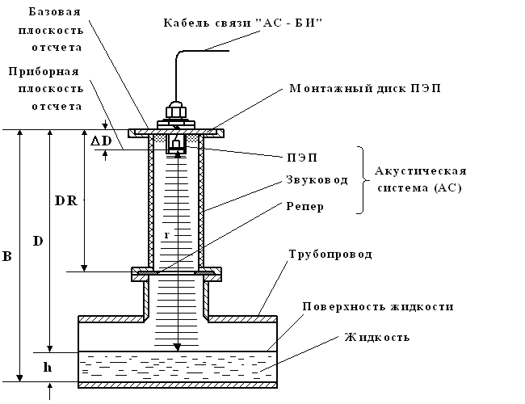

Используя мерную штангу определить:
а) базу прибора - В (расстояние от базовой плоскости до дна канала в самой нижней его точке);
б) внутренний диаметр трубопровода (U – образного лотка);
в) уровень жидкости в трубопроводе - h_{к} относительно дна канала, при этом желательно для получения минимальной погрешности измерений, иметь наполнение трубопровода ħ = h_{к}/d_{внутр} ≈ 0,65. При измерении уровня допускается использовать:
- мерную штангу покрытую мелом при V_{потока} ≤ 0,3 м/с;
- мерную иглу при V_{потока} > 0,3 м/с.

Смонтировать вторичный преобразователь и соединить его с ПЭП на акустической системе. Для монтажа необходимо использовать кабель «витая пара в экране» типа МКВЭВ 2х0,35 или другой с сечением жил не менее 0,35 мм², максимальная длина связи 250 м.

Перевести прибор в режим «Сервис» (J4-установлен, J5-снят) и включить прибор в сеть.

При включении прибора убедиться, что системные часы идут. Если часы не работают, то произвести рестарт прибора для чего дважды нажать кнопку «Reset».

Установить конфигурацию [Основное меню - Настройка – Конфигурация], где в зависимости от комплектации прибора и заказа выбираем условия:

[Слежение] – «НЕТ»
[Измеритель t] – «НЕТ»
[Репер] – «ДА»
[Уставки] – «НЕТ»

Войти в меню Параметры [Основное меню - Настройка – Параметры] и ввести:
[База прибора] – максимальную дистанцию В (м);
[Скорость звука] – температуру газовой среды и скорость ультразвука (для воздуха С= С₀ + 0,59 · t⁰ , где С₀=330 м/с;);
[Диапазон] - устанавливается из расчета:
D_{min} = 1,4 (м)
D_{max} = 1,5 · В (м)
где: В - значение базы (м).
[Репер] – Внимание! Заводские установки изменять запрещается! Если настройка сбита, рекомендуется выйти в [Основное меню] и выгрузить параметры из памяти нажатием кнопки <F>, или снять J4, выставить ΔD= 0,06 (м), DR= 1,160 (м) и восстановить J4;
[Температура] – текущую температуру t ⁰C;
[Обработка] – максимальное изменение объема V_{max} (мм/с) и число усредняемых измерений N_{y}. Рекомендуется установить V_{max} =300, N_{y} =1.
Выйти в меню [Параметры] и одновременным нажатием клавиш 7 и 9 убедиться в правильности параметров корректора:
MR1 = 36 MR2 = 44

MD1 = 36 MD2 = 44
Т кор = 520 К = 24
Войти в меню Развертка [Основное меню - Измерение – Развертка] и убедиться в стабильности сигнала от репера (чаще 1 раза в секунду). Если репер появляется реже провести регулировку на плате индикатора с помощью R41 (против часовой стрелки). Максимальное значение сопротивления 6,4 кОм на средней точке относительно «0», если это не помогло, то можно уменьшить значение коффициента чуствительности К в пределах 24 – 15 (рекомендуются значения К>20).

Если заводские параметры были потеряны войти в меню [Основное меню - Настройка – Калибровка – На объекте], ввести значение D₀ и провести калибровку акустической системы. Под D₀ понимается расстояние от базовой плоскости до плоскости, по которой производится калибровка. Проводить калибровку по уровню жидкости нежелательно, т.к. нет гарантии, что уровень не изменяется, кроме того, поверхность жидкости не является плоскостью.
Войти в меню Развертка [Основное меню - Измерение – Развертка] (см. Специальные вопросы. Развертка), установить строб на сигнал от репера и убедиться что измеренное расстояние до репера меньше DR на 22±4 мм, что косвенно подтверждает правильный расчет прибором скорости ультразвука. Если этого не наблюдается, перейти в
меню Дистанция [Основное меню - Измерение – Дистанция], подождать не менее 30 минут, затем вернуться в меню Развертка и снова проверить расстояние репера. Данную проверку проводить до тех пор, пока прибор не покажет правильную дистанцию до репера.
В меню Дистанция [Основное меню - Измерение – Дистанция] проверить соответствие дистанции измеренной прибором фактическому значению. При просмотре обратите внимание на значки признака наличия эхо–сигнала (ухо) в нижнем левом углу экрана и признака наличия режима слежения за эхо-сигналом (глазки) в нижнем правом углу.
Войти в меню Параметры [Основное меню - Настройка – Параметры - Диапазон] и переустановить:
D_{min} = B – h_{max} – 0,050 (м)
D_{max} = В + 0.050 (м)

Установить период интервального архива больше 2 минут в меню Ввод интервала [Основное меню - Архивы – Ввод интервала].

Установить:
- уставки (при необходимости) [Основное меню - Настройка – Уставки];
- дату и время [Основное меню - Настройка – Установка времени];
- размерность [Основное меню - Настройка – Размерность];

Провести калибровку прибора. В меню Объект измерений [Основное меню - Настройка – Объект измерений] выбрать тип водовода и ввести данные. ( Например, для трубопровода ввести диаметр Ǿ, затем уровень заполнения h и расход Q. Более подробно см. Специальные вопросы. Определение расходной характеристики). Результатом калибровки будет получение значений A_{к}= Q_{измеренное}/Q_{max} и Q_{max}.

Установить параметры интерфейса [Основное меню - Настройка – Интерфейс]:
  - [RS-485] – скорость обмена по интерфейсам RS-232 и RS-485 (19200), а также параметры RS-485 (задержка RTS – 50 мкс, номер в сети - 1);
  - [Выход 1 (2)]
    - токовый выход – выбрать соответствующий диапазон (0-5, 0-20, 4-20) и измеряемую величину (Q_{max}, h_{max}, D_{max});
    - импульсный выход – путем подбора установить вес импульса Т_{и} (до100), и константу преобразования К_{р} имп/литр (до 65,535);
    - частотный выход – выбрать необходимый параметр (Q_{max}, h_{max}, D_{max}), и установить максимальную частоту (до 3000 кГц).

Войти в [Основное меню - Настройка – Параметры - Обработка] и выставить N_{у} >8

В меню Настройка для сохранения всех установленных параметров нажать клавишу «S». В случае сбоя в работе РСЛ, вследствие неконтролируемого изменения какого-либо установочного параметра, возможно восстановление работоспособности прибора путем выгрузки рабочих значений установочных параметров из энергонезависимой памяти по нажатию функциональной клавиши «F» в окне [Основное меню].

После окончания настройки и проверки работоспособности необходимо очистить архивы, для чего:
отсоединить кабель связи АС-БИ от измерительного блока;
дождаться появления на ЖКИ сообщения «Нет УЗС», затем войти в меню Очистка [Основное меню - Архивы – Очистка], где и обнулить в [Очистка S объема] и [Очистка объема];
перейти в окно Объем [Основное меню - Измерение – Объем] и проверить обнуление значений;
отключить питание и присоединить кабель связи АС-БИ, перевести прибор в режим «Работа», установив контактную пару J5, и включить питание.

Специальные вопросы

Развертка
Каждому выделенному в процессе обработки эхо-сигналу соответствует на изображении развертки вертикальный отрезок, высота которого пропорциональна мощности принятого сигнала на момент его обнаружения. Положение наблюдаемых на развертке эхо-сигналов соответствует времени их прихода (как на развертке осциллографа). Длительность развертки (по времени) определяется максимальной дистанцией, заданной в диапазоне измерений, при скорости звука в воздушной среде с = 330 м/с.
Ниже линии развертки индицируются безразмерное значение длительности стробированного эхо-сигнала, которая должна быть в пределах 24-36, и значение дистанции, вычисленной по положению стробированного эхо-сигнала. Значение дистанции и длительности эхо-сигнала индицируется только в том случае, если в строб выбора попадает какой-либо эхо-сигнал.

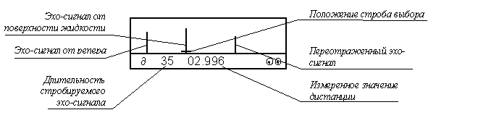

При заданной конфигурации [Слежение] – «НЕТ» можно определить расстояния до всех поверхностей от которых были приняты отраженные эхо-сигналы. Для этого необходимо отключить слежение нажатием клавиши и установить строб клавишами , на нужный эхо-сигнал.
После просмотра дистанций режим слежения автоматически через некоторое время настроится на слежение за первым эхо-сигналом.
Внимание! Измеренное значение дистанции в окне [Развертка] меньше реального на 22 мм.

Что делать, когда прибор настроился на помеху

Если полезный эхо-сигнал не первый, то не рекомендуется проводить настройку прибора на полезный эхо-сигнал заданием конфигурации [Слежение] – «ДА», т.к. в этом случае после временного отключения питания прибор настроится на первый эхо-сигнал.

Устранить помеху можно путем выведения ее из зоны измерений увеличением параметра D_{min} в меню [Основное меню - Настройка – Параметры - Диапазон].

Если изменение минимальной дистанции в нужном пределе не желательно, то необходимо либо устранить причину появления помехи, либо найти другое место для установки АС.

Что делать, если нет архивации

Отсутствие архивирования измеренных значений может быть вызвано следующими причинами:
- Не проведена очистка архивов. В этом случае необходимо войти в меню Очистка [Основное меню - Архивы – Очистка] и обнулить архивы.
- Некорректная работа платы импульсного – частотного выхода. Ранние версии этих плат должны устанавливаться только на разъемы ХР5-ХР6 (Выход 1). Поменяйте местами платы токового и импульсного выходов и перенастройте выходы [Основное меню - Настройка – Интерфейс].

Определение расходной характеристики
Данные для ввода в прибор по расходно-уровневой характеристике водовода можно получить двумя способами.
Первый, для водоводов с неизвестными характеристиками. В этом случае необходимо воспользоваться рекомендациями МИ 2220-96 и провести калибровку водовода по одной точке.
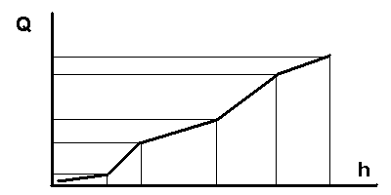
Второй, если АС устанавливается на измерительный лоток или канал произвольной формы, для которых расходно – уровневая характеристика просчитана или определена эксперементально (см. рисунок). В этом случае на графике определяются точки перегиба (до 32 пар значений расход/уровень), которые и вводятся в прибор.

Построение расходной характеристики
Иногда заказчики, в тех случаях, когда проводилась одноточечная калибровка водовода, просят представить расходно – уровневую характеристику для контроля работы прибора. Ее легко построить при проведении пуско – наладочных работ путем изменения базы прибора.
Пример. Расходомер установлен на трубопроводе диаметром 1 м, при базе прибора В = 4,0 м., расходе 152 м³/ч и уровне 0,76 м.
Для построения расходно – уровневой характеристики необходимо рассчитать значения базы (для имитации изменения уровня), которые будут соответствовать различным наполнениям трубопровода.
При неизменной базе прибора изменение уровня жидкости приведет к изменению дистанции, соответственно прибор будет рассчитывать новые значения расхода, однако, если на калиброванном водоводе изменять базу, можно имитировать изменения уровня.
В таблице жирным шрифтом выделены значения, полученные при настройке.

База прибора, м | Уровень жидкости, м | Расход жидкости, м³/час
4,24 | 1 | 170
4,0 | 0,76 | 152
3,74 | 0,5 | 81
3,49 | 0,25 | 23

В примере реальное значение уровня 0,76 м при базе 4,0 м. Для имитации уровня 0,25 м делаем расчет: 0,76 – 0,25 = 0,51; 4,0 - 0,51 = 3,49. Теперь, если дистанция не изменится, а мы введем значение базы 3,49 м., прибор будет считать, что уровень опустился на 0,5м. и выдаст значение расхода для этого уровня.
Вводя новые значения базы [Основное меню - Настройка – Параметры - База], мы получим расчетные значения расхода и уровня в режиме [Основное меню - Измерения]. По полученным данным можно построить график зависимости расхода от уровня жидкости в трубопроводе.
Максимальное значение расходной характеристики для трубопровода будет при условии ħ = h_{к}/d_{внутр} ≈ 0,94
Внимание! Не забудьте восстановить значение базы прибора!

Прибор неверно показывает температуру
В конфигурации с репером температурный датчик отсутствует, поэтому, значения температуры, выводимые в окнах режима Измерения являются не измеренными значениями, а рассчитанными прибором. Ошибка в показаниях температуры вызвана тем, что параметры газовой среды не соответствуют введенным в прибор, при этом все остальные вычисления делаются правильно.
Если существует необходимость корректировки вычисленных значений температуры, то необходимо ввести новое значение температуры и С₀ = С – 0,59t в меню Параметры [Основное меню - Настройка – Параметры].
Необходимо помнить, что с изменением параметров газовой среды показания температуры перестанут соответствовать действительным.

